本地git仓库同步到远程github仓库
github注册以及仓库的创建在此处就不详述了，网上教程很多也比较简单。
GitHub告诉我们有2种方式将本地版本库和github关联同步，可以从这个仓库克隆出新的仓库，也可以把一个已有的本地仓库与之关联，然后，把本地仓库的内容推送到GitHub仓库。

创建本地代码仓库

打开Git Bash
首先配置自己的身份，这样在提交代码的时候就能知道是谁提交的
输入git config --global user.name "名字"
git config --global user.email "邮箱地址"
配置完成之后可以查看自己的邮箱地址和名字，比如我的是
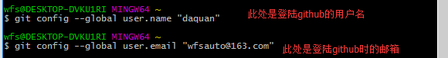
然后开始创建代码仓库，这里以测试项目Code_lianxi为例
输入git init就可以创建
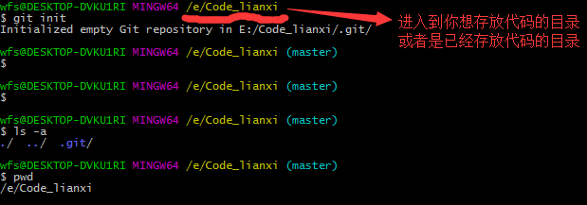
可以看到本地仓库的目录下有个隐藏目录".git"。

至此，我们的本地仓库已经建立好了。下面我们就可以在里面创建文件写代码了。

本地文件编写以及提交到本地仓库
- 先写个测试代码
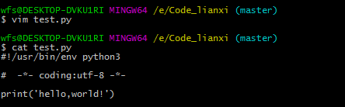
- 提交本地代码
仓库建立完成之后就可以提交本地代码了，这里只需要用到两个命令，add添加和commit提交
git add . 是提交所有
git add +文件名 是提交单个文件
git commit -m "First commit"是提交。 这里要在-m参数后面加上提交参数，很重要，不然会被认为不合法不能提交.
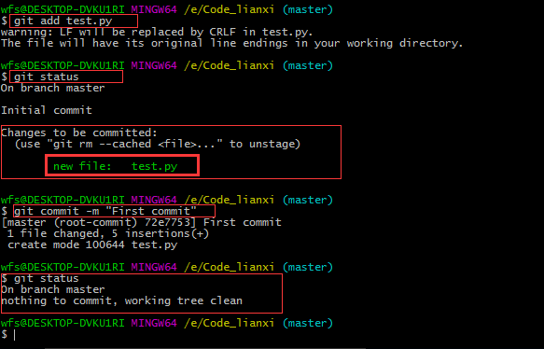

至此，我们本地的仓库提交代码测试完成。

下面我们再测试本地仓库(learngit,根据上面的内容，可以事先创建好)和github进行关联。readme.txt是我自己创建的并写入了相关内容。
目前，在GitHub上的这个learngit仓库还是空的，GitHub告诉我们，可以从这个仓库克隆出新的仓库，也可以把一个已有的本地仓库与之关联，然后，把本地仓库的内容推送到GitHub仓库。
现在，我们根据GitHub的提示，在本地的learngit仓库下运行命令：
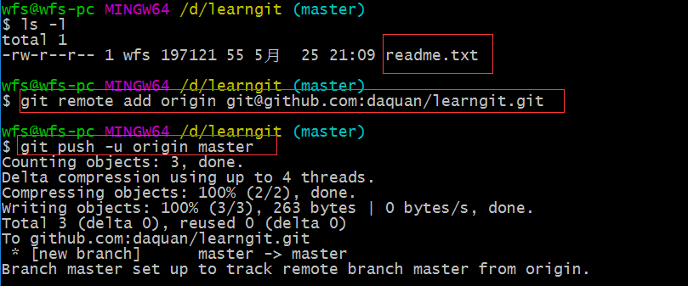
把本地库的内容推送到远程，用git push命令，实际上是把当前分支master推送到远程。
由于远程库是空的，我们第一次推送master分支时，加上了-u参数，Git不但会把本地的master分支内容推送的远程新的master分支，还会把本地的master分支和远程的master分支关联起来，在以后的推送或者拉取时就可以简化命令。
推送成功后，可以立刻在GitHub页面中看到远程库的内容已经和本地一模一样（23.txt这个文件可以无视，后来又更新了文件。截图晚了）：
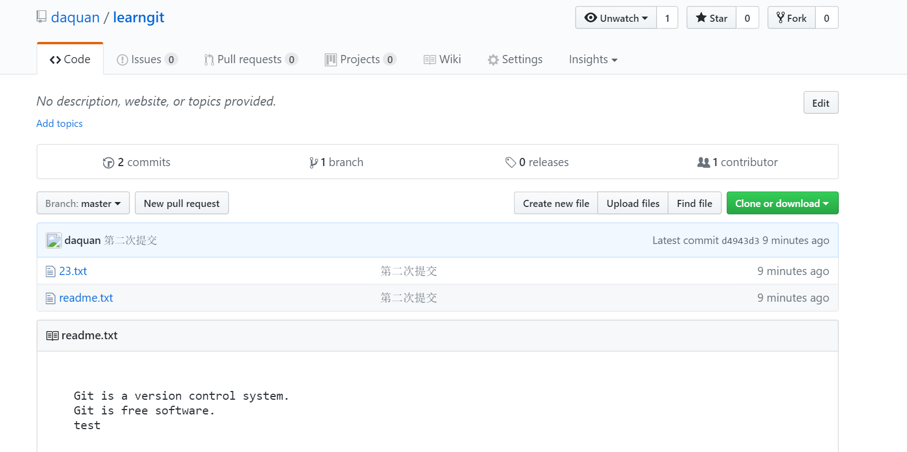
从现在起，只要本地作了提交，就可以通过命令：
git push origin master
把本地master分支的最新修改推送至GitHub，现在，你就拥有了真正的分布式版本库！

注意，上面说的是先创建本地仓库然后进行关联，然后再提交本地修改的文件到本地库，最后推送本地修改的文件到github。

另一种方式就是克隆了，git clone ... 我们无需创建本地仓库，直接从github上克隆一份已有的仓库下来到本地，然后在本地进行文件修改提交即可。
相关测试如下图所示：
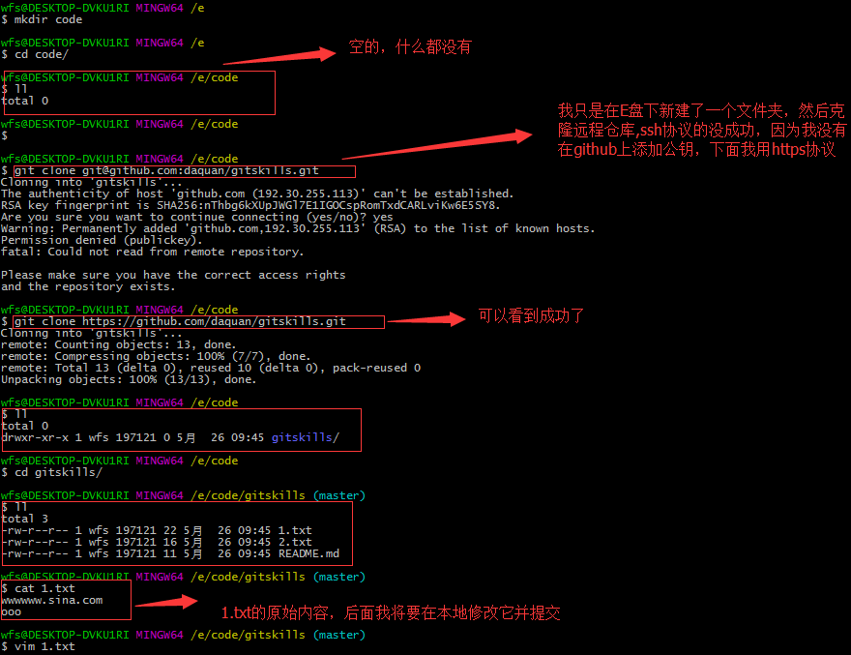
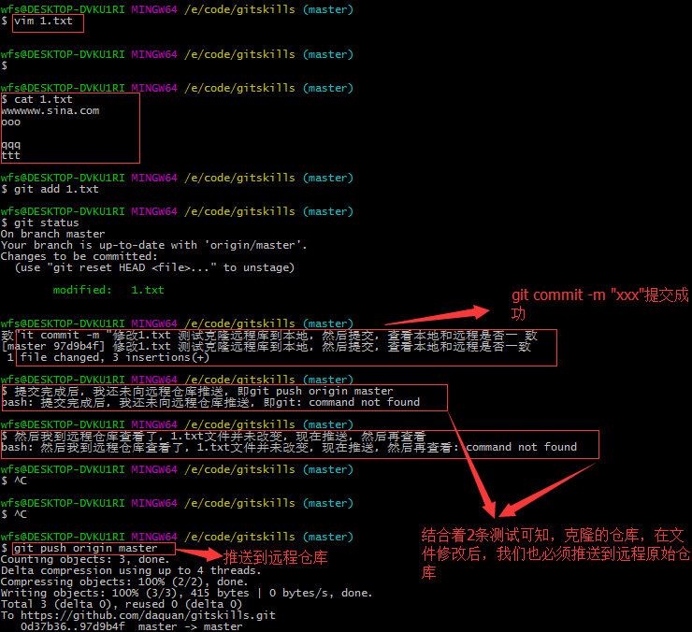
推送完成后，我到远程仓库可以看到文件已经改变了。
